آپدیت Firmware دستگاه به صورت دستی
تحدیث FIRMWARE للجهاز بشکل یدوی
Updating Firmware of Device Manually
Firmware des Geräts manuell aktualisieren
. Actualizar el firmware del dispositivo manualmente
Mise à jour manuelle du Firmware de l'appareil
برای این که "Firmware" دستگاه به صورت دستی "Update" شود، در ابتدا دستگاه باید خاموش باشد.‬‬‬‬‬‬‬‬‬‬‬‬‬‬‬‬‬‬‬‬‬‬‬‬‬‬‬‬‬‬‬‬‬‬‬‬‬‬‬‬‬‬‬‬‬‬‬‬‬
من أجل " Update " Firmware للجهاز يدويًا ، يجب أولاً إيقاف تشغيل الجهاز.‬
To update the "Firmware" manually, first, it is necessary for the device to be turned off.
Um die „Firmware“ manuell zu aktualisieren, ist es zunächst notwendig, dass das Prüfgerät ausgeschaltet wird.
. Para actualizar el "Firmware" manualmente, primero es necesario que el dispositivo se apague.
Pour mettre à jour manuellement le "Firmware", il faut que d'abord l'appareil soit éteint.
سپس در صفحه "Preferences" روی "Disconnect" کلیک می‌شود تا پس از روشن شدن دستگاه، نرم افزار به دستگاه پینگ نفرستند.
ثم في صفحة " Preferences " ، انقر على " Disconnect" " حتى لا يتعرض البرنامج لضغوط بعد تشغيل الجهاز.
Then click on “Disconnect” in the “Preferences” screen, so that the software will not send ping to device after the device is turned on.
Klicken Sie dann im Bildschirm „Preferences“ auf „Disconnect“, damit die Software nach dem Einschalten des Prüfgerät keinen Ping an es sendet.
. A continuación, haga clic en "Desconectar" en la pantalla de "Preferencias", para que el software no envíe ping al dispositivo después de que éste se encienda.
Ensuite cliquez sur “Disconnect” dans l'écran “Preferences”, de sorte que le logiciel n'enverra pas de ping à l'appareil après que l'appareil devient allumé.
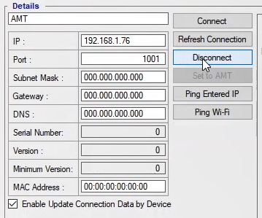
برای شروع کار دانگل "RS232" به پورت مخصوص آن در پشت دستگاه متصل شده و اتصال بین دستگاه و لپ‎تاپ از طریق کابل "LAN" برقرار می‌شود.‬‬‬‬‬‬‬‬‬‬‬‬‬‬‬‬‬‬‬‬‬‬‬‬‬‬‬‬‬‬‬‬‬‬‬‬‬‬‬‬‬‬‬‬‬‬‬‬‬
للبدء ، يتم توصيل دونجل "RS232" بمنفذه المخصص في الجزء الخلفي من الجهاز ، ويتم الاتصال بين الجهاز والكمبيوتر المحمول عبر كابل "LAN".‬
To get started, the RS232 dongle needs to be connected to its specific port on the back of the device Also, the device and the laptop must be connected via LAN cable.
Um loszulegen, muss der RS232 Dongle an seinen spezifischen port auf der Rückseite angeschlossen werden. Außerdem müssen das Gerät und der Laptop über ein LAN-Kabel verbunden sein.
. Para empezar, el dongle RS232 necesita ser conectado a su puerto específico en la parte trasera del dispositivo También, el dispositivo y el portátil deben ser conectados a través de un cable LAN.
Pour commencer, le dongle RS232 a besoin de connecter à son port spécifique à l'arrière de l'appareil. De plus, l'appareil et l'ordinateur portable doivent être connectés par un câble LAN.
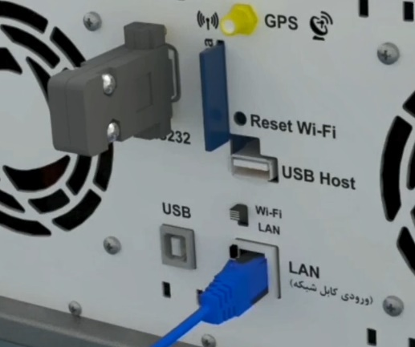
مشاهده می‎شود که پس از روشن شدن دستگاه چراغ "ERROR" پنل جلوی دستگاه به حالت چشمک زن در می‎آید.
نلاحظ أنه بعد تشغيل الجهاز ، يومض ضوء "ERROR" الموجود على اللوحة الأمامية للجهاز.
It can be seen that, after the device turns on, the "ERROR" light in the front panel of the device starts blinking.
Es ist ersichtlich, dass die Leuchte „ERROR“ in der Frontplatte nach dem Einschalten zu blinken beginnt.
. Se puede ver que, después de que el dispositivo se enciende, la luz de "ERROR" en el panel frontal del dispositivo comienza a parpadear.
On peut voir qu'après la mise sous tension de l'appareil, le voyant «ERROR» sur le panneau avant de l'appareil commence à clignoter.
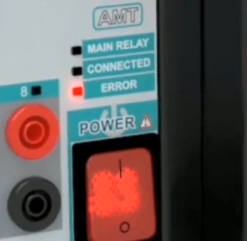
در صفحه اصلی نرم افزار بر روی " Update Firmware in Flash Mode"کلیک می‎شود.
فی الصفحة الرئیسیة للبرمجیة یتم النقر علی Update Firmware in Flash Mode.
On the main page of the software, click on “Update Firmware in Flash Mode”.
Klicken Sie auf der Hauptseite der Software auf „Update Firmware in Flash Mode“.
. En la página principal del software, haga clic en "Actualizar el firmware en modo flash".
Sur la page principale du logiciel, cliquez sur «Update Firmware in Flash Mode».
پس از آن باید منتظر ماند تا نوار سبز رنگ پر شود و یک پیغام نمایش داده شود.‌ سپس روی "OK" کلیک می‌شود تا کار به روز رسانی "Firmware" به اتمام برسد.
سيتعين عليك بعد ذلك الانتظار حتى يمتلئ الشريط الأخضر وستظهر رسالة. ‌ ثم انقر فوق "OK"لإكمال تحديث " Firmware.
Then, you have to wait for the green bar to get filled. After that, a message will be displayed. By clicking on “OK”, you can finish updating the “Firmware”.
Dann müssen Sie warten, bis die grüne Leiste gefüllt wird. Danach wird eine Meldung angezeigt. Durch klicken auf „OK“, können Sie die Aktualisierung der „Firmware“ beenden.
. Entonces, tienes que esperar a que se llene la barra verde. Después de eso, se mostrará un mensaje. Haciendo clic en "OK", puedes terminar de actualizar el "Firmware".
Ensuite, vous devez attendre que la barre verte se remplisse. Après cela, un message sera affiché. En cliquant sur «OK», vous pouvez terminer la mise à jour du «Firmware».
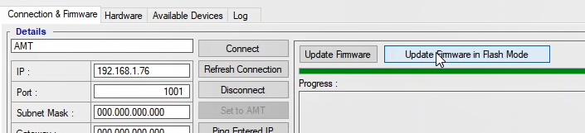
پس از آن دستگاه خاموش شده و دانگل "RS232" از دستگاه جدا می‌شود.
ثم يتم إيقاف تشغيل الجهاز وفصل الدونجل "RS232" عن الجهاز.
Turn off the device and unplug the RS232 dongle.
Schalten Sie das Gerät aus und entfernen Sie den RS232-Dongle.
. Apague el dispositivo y desenchufe el dongle RS232.
Éteignez l'appareil et débranchez le dongle RS232

